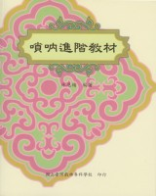 | 書名：嗩吶進階教材  作者：林恩緒  定價：200元  介紹：  嗩吶俗稱喇叭，又稱為鼓吹，它歷史悠久流傳廣泛。嗩吶技巧豐富，表現力強，即能伴奏、合奏、吹歌。本書編寫內容可使學習者熟悉各音階練習、指法之外。強調的是嗩吶最基本的吐奏，如單吐、雙吐、三吐及三連音之吐法，還有嗩吶吹奏者必備的循環換氣練習。

